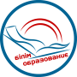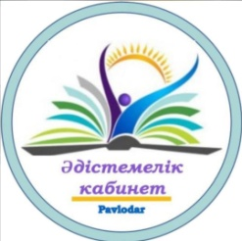

Павлодар қаласы білім беру бөлімінің әдістемелік кабинеті
Методический кабинет отдела образования города Павлодара

Бекітемін
м.а. әдістемелік кабинетінің
меңгерушісі

Қ. Тайболатов
«10» қазан 2022 ж.

Педагогикалық тәжірибені таратуы/
Диссеминации педагогического опыта
учителя химии Кончиковой Надежды Геннадьевны
(обладателя звания педагога, за заслуги
в развитии образования Павлодарской области)

Өткізу күні: 12 қазан 2022 ж
Өткізу уақыты: 15.00
Өткізілетін орны: «Павлодар қаласы №17 жалпы орта білім беру саралап оқытудың бағдарлы мектебі» КММ (Катаев к.,68)
Модератор: Сабитова Назира Сайделеновна, әдіскер

Павлодар қ, 2022 жыл

БАҒДАРЛАМАСЫ/
ПРОГРАММА

- Теориялық бөлімі/ Теоретическая часть –
«Приемы и формы работы научного общества учащихся».

- Тәжірибелік бөлімі/ Практическая часть –
«Технология проектной деятельности учащихся:
- выбор и защита научной работы с помощью
тетрадей-тренажеров;
- работа с текстом;
- вопросы по таксономии Блума;
- шкала оценивания выступления учащихся;
- демонстрация с помощью лабораторного опыта;
- связь урочной и внеурочной деятельности с жизнью;
- предопределение с выбором профессии.

- Қорытындылау/ Подведение итогов

